Romanos y Nabateos 5 días 4 noches

Días de inicio: Domingo y miércoles

Día 1 Amman
Llegada a Amman. Encuentro y asistencia en el aeropuerto. Traslado al hotel. Alojamiento.

Día 2 Amman/Ajlun/Jerash/Amman
Desayuno y salida para realizar una visita al Castillo de Ajlun, fortaleza construida en 1185 y reconstruido más tarde en el siglo XIII, por los mamelucos después de su destrucción por los mongoles. Es un castillo de la época de los cruzados, situado en lo alto de la montaña y desde el que se contempla una hermosa vista. Continuación para realizar la visita de Jerash, una de las ciudades de la Decápolis. Jerash se encuentra al norte de Amman, aproximadamente a 45 km y a una hora de distancia por carretera. Durante la excursión, visitaremos el Arco de Triunfo, la plaza ovalada, el cardo, la columnata, el templo de Afrodita y finalizando, el teatro romano, con una maravillosa acústica. La conservación de las ruinas de Jerash, actualmente aun sorprende, pudiendo tener una idea muy acertada de cómo eran las ciudades en la época. Al finalizar la visita, regreso a Amman. Cena y alojamiento.

Día 3 Amman/City Tour/Madaba/Mt Nebo/Mar Muerto/Petra
Desayuno y salida para hacer la visita panorámica de la ciudad de Amman. Continuación a Madaba para visitar la Iglesia Ortodoxa de San Jorge, donde se encuentra el primer mapa-mosaico de Palestina. Continuación hacia el Monte Nebo para admirar la vista panorámica del Valle del Jordán y del Mar Muerto desde la montaña. Este lugar es importante porque fue el último lugar visitado por Moisés y desde donde el profeta divisó la tierra prometida, a la que nunca llegaría. Traslado al Mar Muerto. Tiempo libre para baño y barros. Por la tarde, continuación a Petra. Cena y Alojamiento

Día 4 Petra/Amman (o AQABA con suplemento de 85 USD/pax, mínimo 2 pax)
Día dedicado a la visita de la ciudad rosa, la capital de los Nabateos. Durante la visita, conoceremos los más importantes y representativos monumentos esculpidos en la roca por los Nabateos. Comenzamos con El Tesoro, famoso e internacionalmente conocido monumento llevado al cine en una de las películas de Indiana Jones, las Tumbas de colores, las Tumbas reales, el Monasterio... Petra es uno de esos lugares del mundo en el que al menos hay que ir una vez en la vida. Al finalizar la visita, regreso a Amman. Cena y alojamiento en el hotel.

Día 5 Amman o Aqaba
Desayuno. Traslado al aeropuerto de Amman, Aqaba o Puerto de Aqaba.
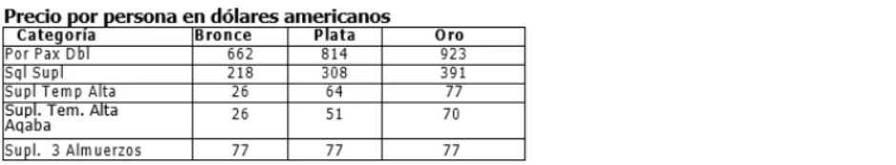
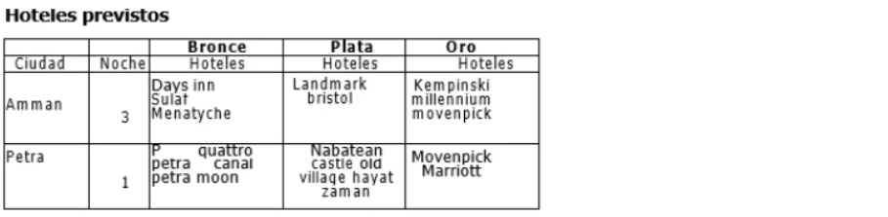

Incluye:
Media Pensión en hoteles seleccionados excepto 1ª noche solo alojamiento
Traslados
Visitas y entradas indicadas. Caballos en Petra (propina no incluida)
Guía de habla española día 2 al 4

No incluye:
Bebidas y Propinas
Propinas no incluidas en hoteles, restaurantes, guía, conductor…
Seguros personales (robo, enfermedad, pérdidas, daños personales, accidente, etc.
Tasas y Visado

Notas:
Para reservaciones, se requiere copia del pasaporte con vigencia mínima de 6 meses después de su regreso
Los documentos como pasaporte, visas, vacunas o cualquier otro requisito que solicite el país visitado, son responsabilidad del pasajero.
Las cotizaciones están sujetas a cambio al momento de confirmar los servicios por escrito.
Los traslados regulares cuentan con horario preestablecido, sujetos a cambios sin previo aviso.
Cualquier servicio NO utilizado, NO APLICA para reembolso.
Tarifas sujetas a cambio y disponibilidad al momento de confirmar servicios
Tarifa aplica para pago con transferencia bancaria o cheque
Pagos con tarjeta de crédito visa o mc aplica cargo bancario de 3.5%
El tipo de cambio se aplica el día que se realiza el pago

